

**وزارة الانتقال الطاقي والتنمية المستدامة - قطاع التنمية المستدامة**

تطوير نظام تكنولوجيا المعلومات لإدارة التراخيص الصادرة عن وزارة الانتقال الطاقيوالتنمية المستدامة / دائرة البيئة

**عبور النفايات**

# تقديم

دليل المستخدم هو مجموعة من المعلومات لمقدمي الالتماسات حول عملية استخدام نظام إزالة الطابع المادي من الإجراأت الإدارية الصادرة عن وزارة الانتقال الطاقي والتنمية المستدامة - قطاع التنمية المستدامة **ل عبور النفايات**.

من خلال الاكتفاء بالخطوات الموضحة جيدًا في هذا المستند، سوف تتعرف على العملية بأكملها **ل عبور النفايات**

هذا الدليل سوف يقوم ب:

-إبلاغك بالمتطلبات الضرورية التي تساعد مقدم الالتماس على استخدام النظام والخطوات التي يجب اتباعها عند الوصول إلى المنصة لأول مرة.

ستجد هناك مجموعة من النصائح حول كيفية استخدام النظام بشكل صحيح:

# لاطلاع على المسطرة

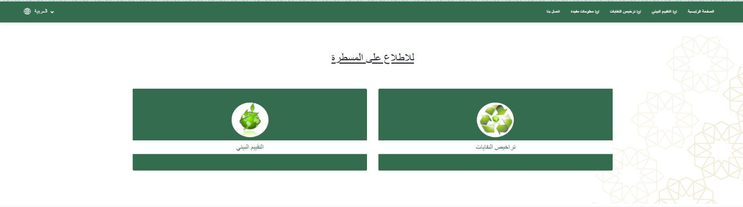من خلال الوصول إلى النظام الأساسي لإعداد عمليتك، سيتم تزويدك بوصولين عبر الصفحة الرئيسية:

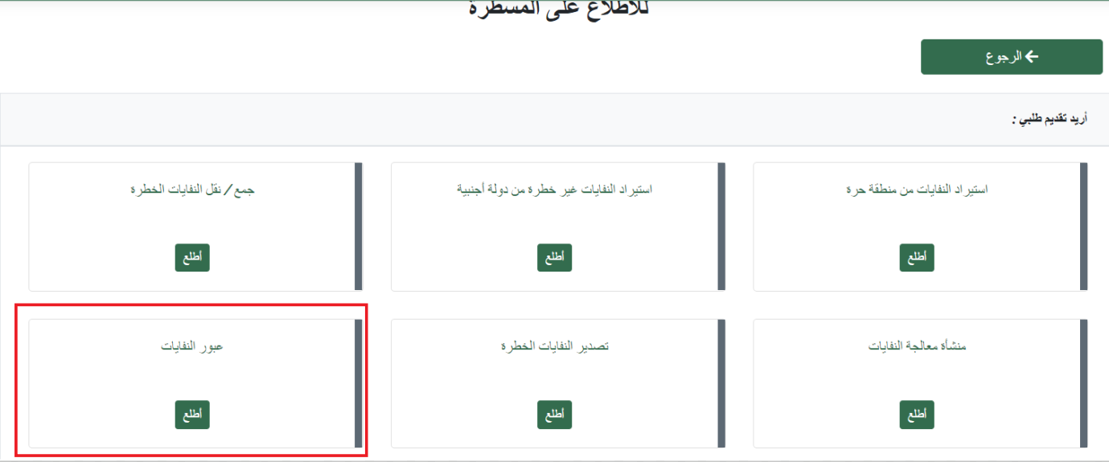قم بالوصول إلى **ترخيص النفايات**، ثم انقر فوق **عبور النفايات**

ستكون الإجراءات التي يجب اتباعها لتقديم طلبك متاحة

# إنشاء حساب

يمكن الوصول إلى منطقة إنشاء الحساب عبر الزر المحدد أعلاه:

قم بملء الحقول بعناية، ثم قم بالتبديل إلى خطوة المصادقة بالنقر فوق التالي

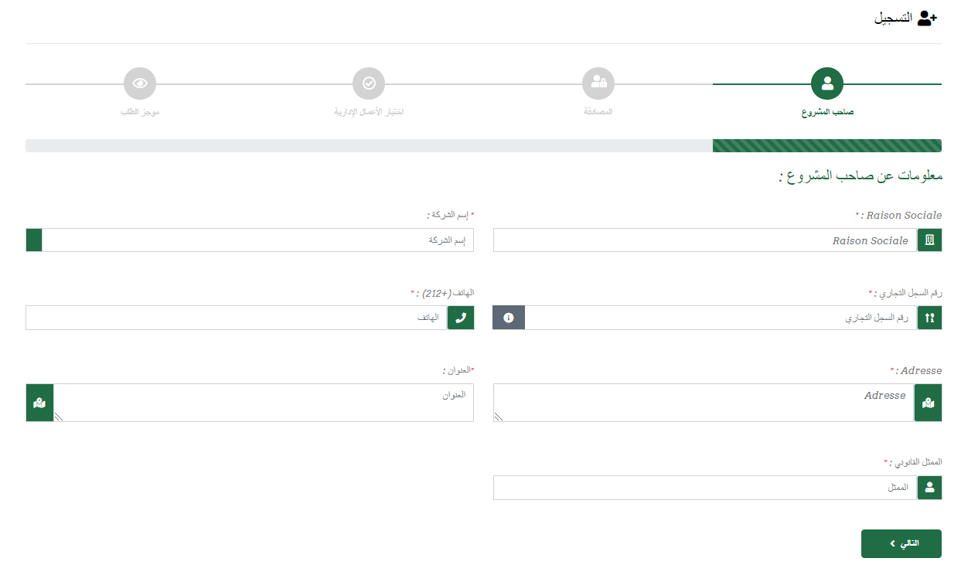

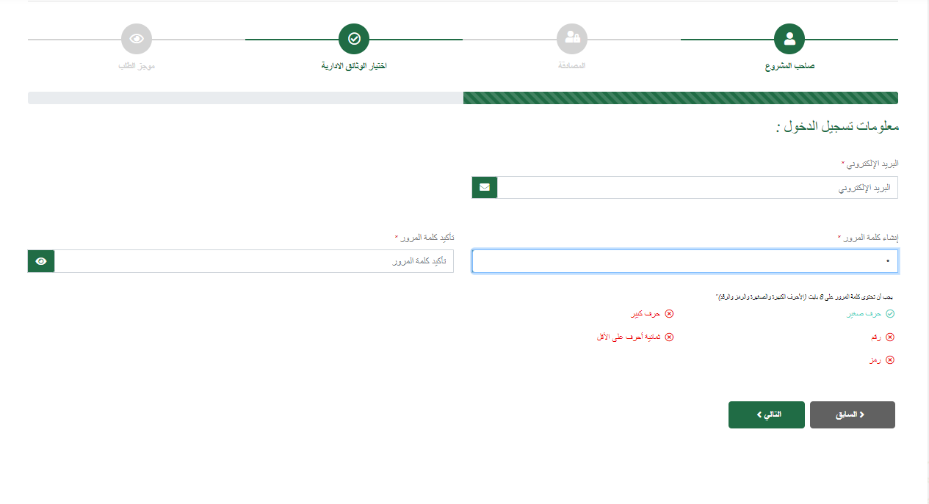**معلومات تسجيل الدخول**: املأ الحقول المطلوبة ثم انقر فوق التالي:

احترم المعايير المتوفرة عند إدخال كلمة المرور

ا**ختيار الوثائق الإدارية**: حدد نوع الطلب. من الممكن إجراء اختيارات متعددة

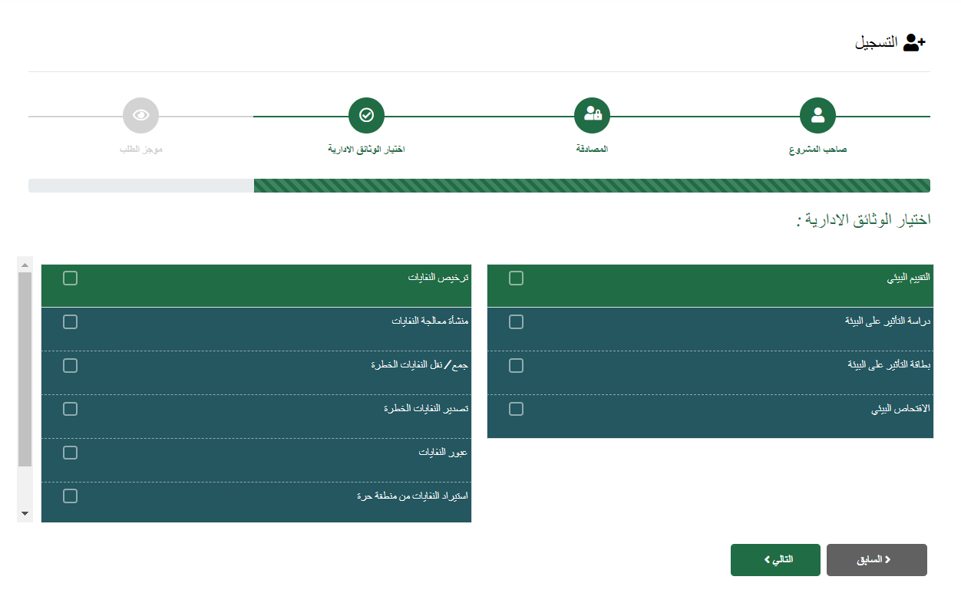

**موجز الطلب**: سيتم عرضموجز طلبك لتنزيله

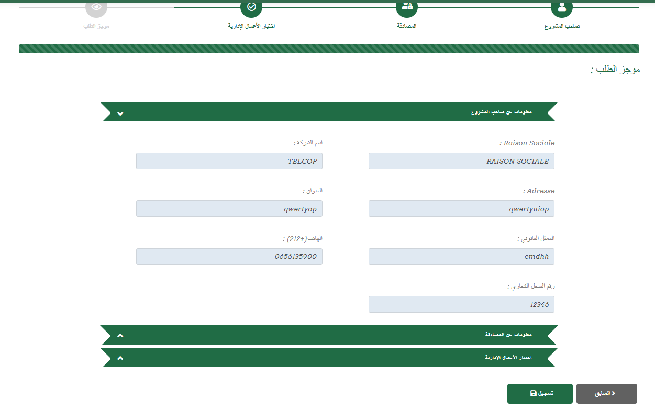

سيتم إنشاء اسم المستخدم الخاص

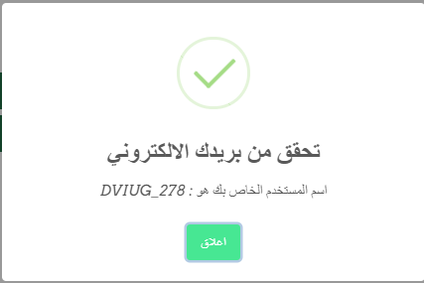

سيتم تنزيل ملف ملخص عملية التسجيل:

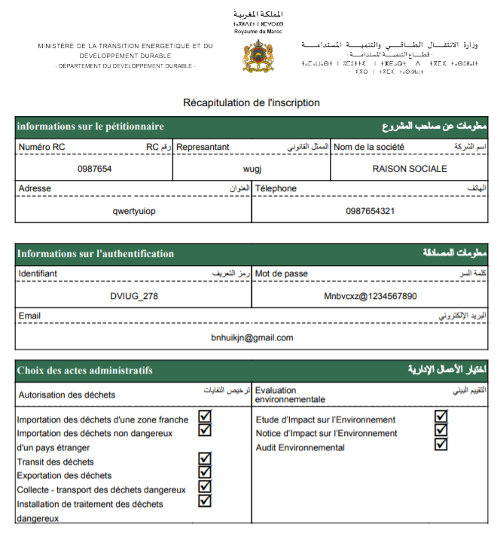

بمجرد الاتصال، عبر قسم "القائمة"، **انقر فوق ترخيص النفايات** -> **عبور النفايات،** سيتم عرض نموذج الطلب الذي يشير إلى الخطوات التي يجب اتباعها

# المصدر - المشعر

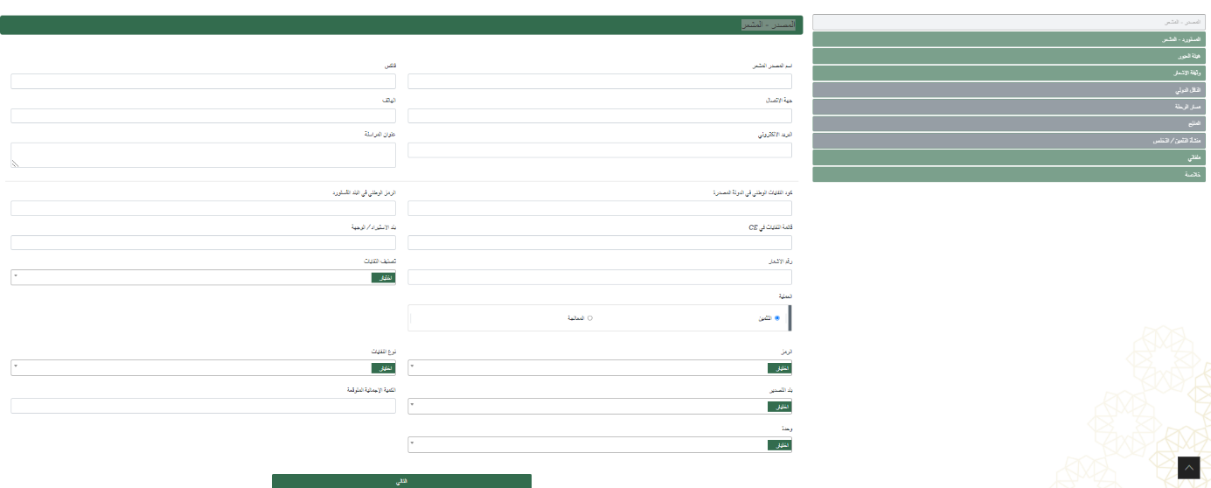املأ الحقول المتعلقة ب المصدر - المشعر ثم انقر فوق عرض الملخص:

# المستورد - المشعر

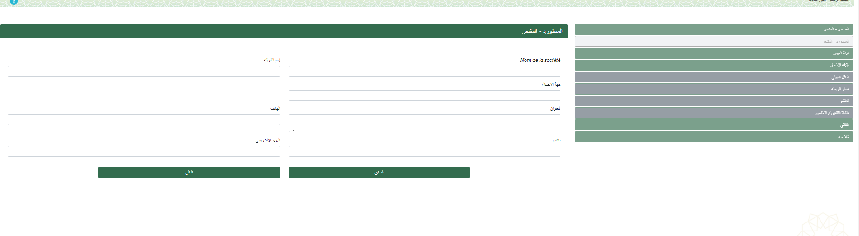املأ الحقول المتعلقة بالمستورد - المشعر ثم انقر فوق التالي:

# هيئة العبور

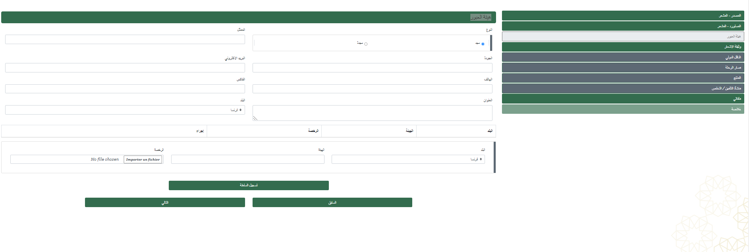املأ الحقول المتعلقة بهيئة العبور ثم انقر فوق التالي:

# وثيقة الاشعار

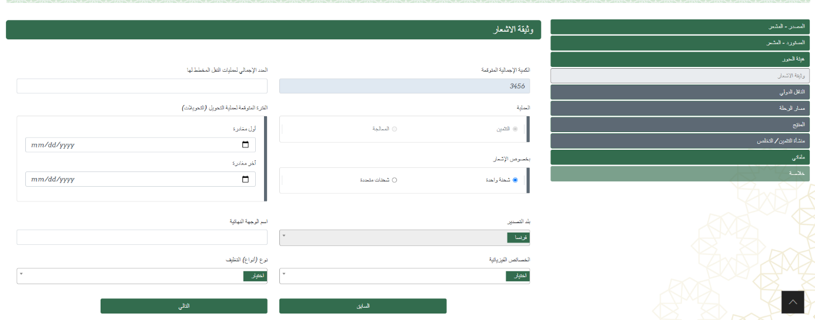املأ الحقول المتعلقة ب وثيقة الاشعار ثم انقر فوق التالي:

# الناقل الدولي

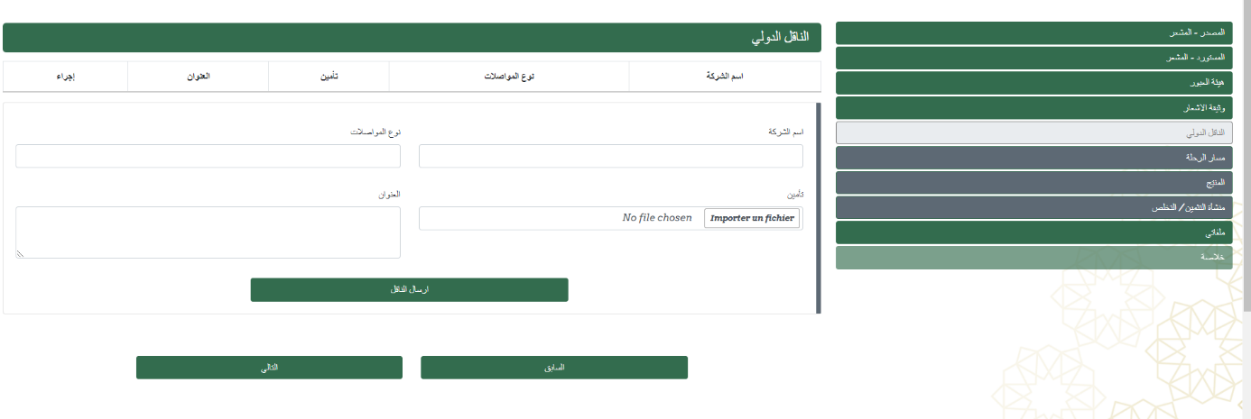املأ الحقول المتعلقة ب الناقل الدولي ثم انقر فوق التالي

# مسار الرحلة

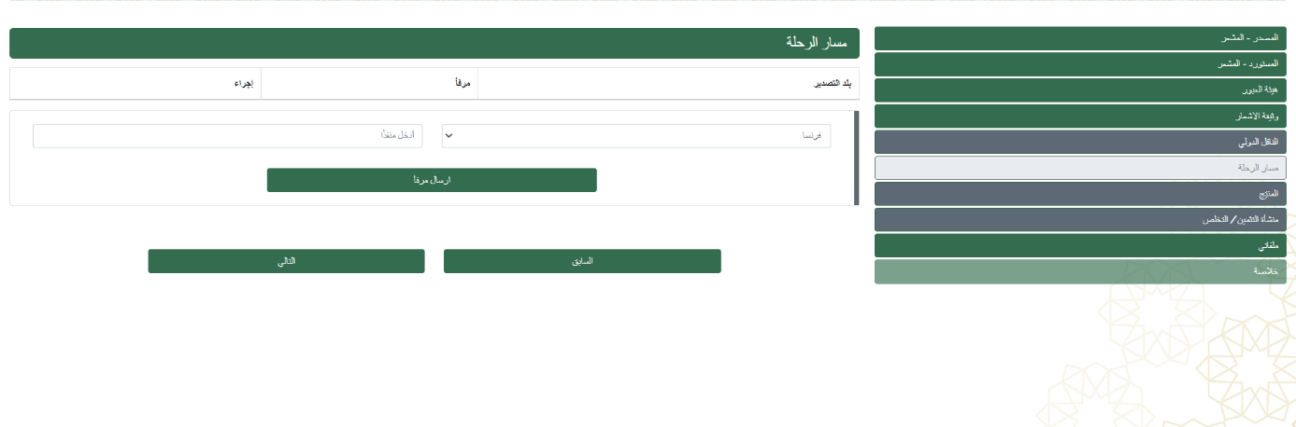املأ الحقول المتعلقة ب مسار الرحلة ثم انقر فوق التالي

# المنتِج

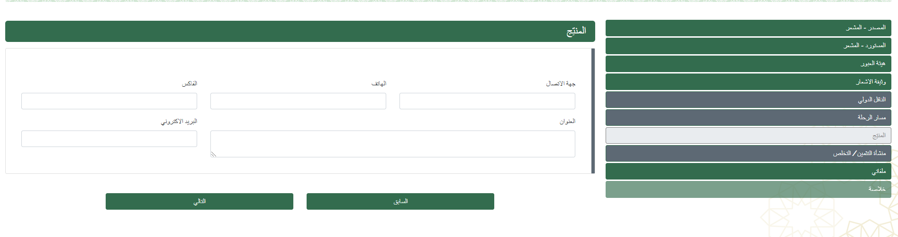املأ الحقول المتعلقة ب منتج ثم انقر فوق التالي

# منشأة التثمين / التخلص

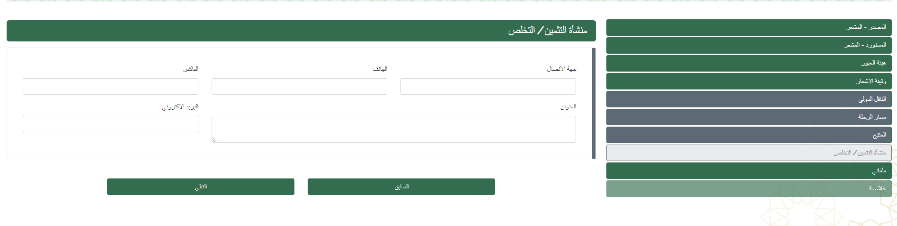املأ الحقول المتعلقة منشأة التثمين / التخلص ثم انقر فوق التالي

# ملفاتي

ارفق الملفات اللازمة لاستكمال طلبك ثم اضغط على عرض الملخص

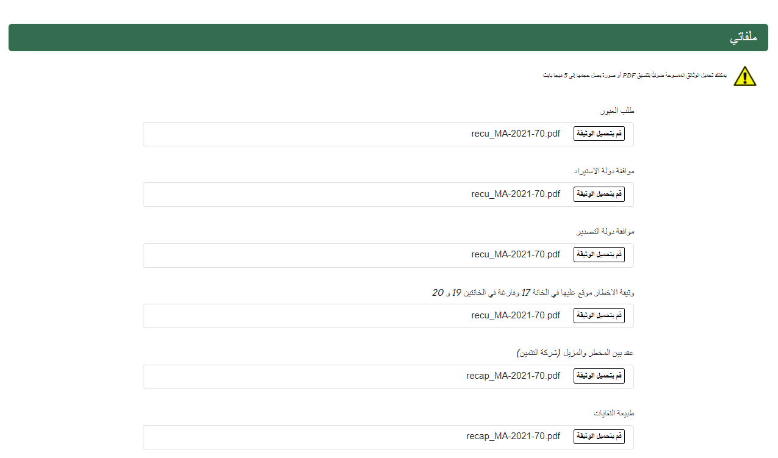

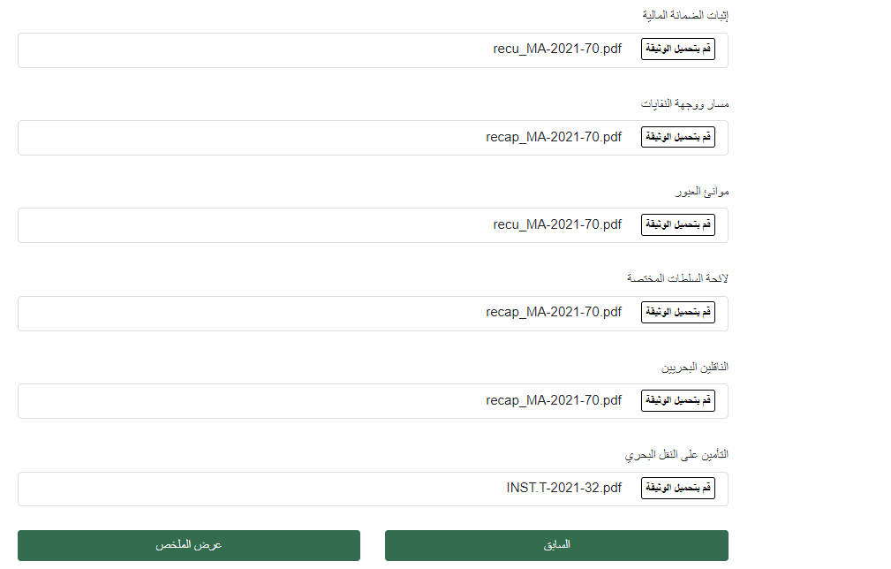

# خلاصة

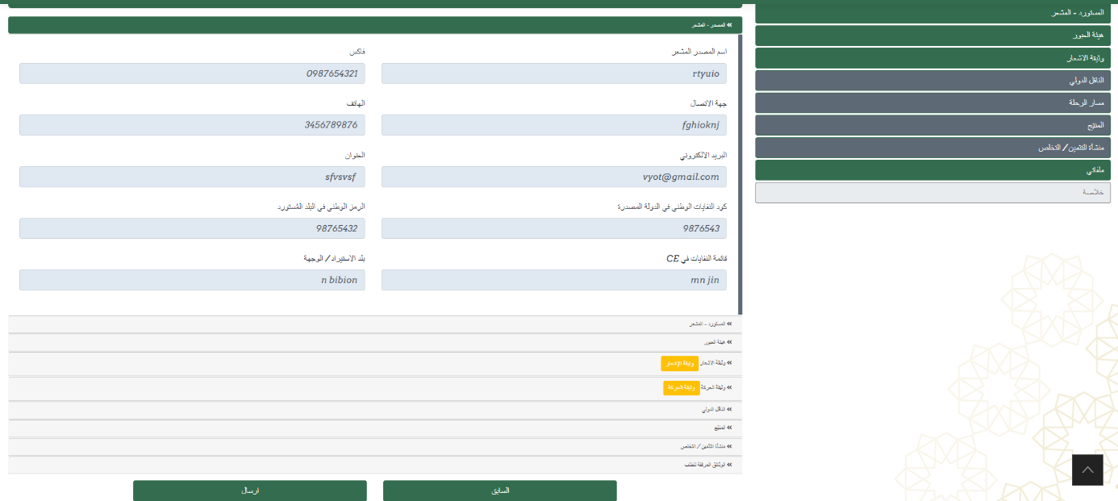سيتم عرض ملخص طلب

اضغط على ارسال لحفظ الطلب

# تتبع الملف:

يتيح لك النظام تتبع حالة طلبك. يمكنك فحص قائمة طلباتك أو البحث عن الطلب عن طريق رقم الطلب. سيتم أيضًا إرسال بريد إلكتروني إلى صندوق الوارد الخاص بك في كل مرة تتغير فيها حالة طلبك

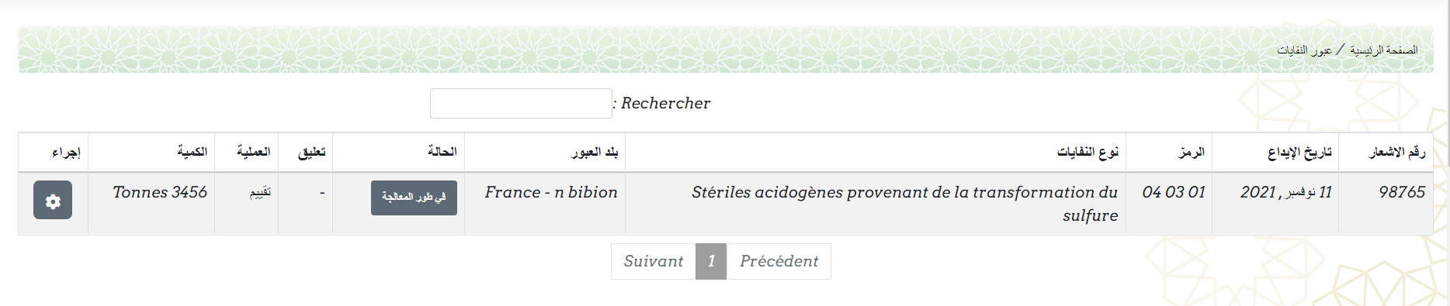بمجرد التسجيل سيتم إرسال طلبك إلى قسم الاستلام للمعالجة. لذلك فإن وضعها هو "**في طور المعالجة**"

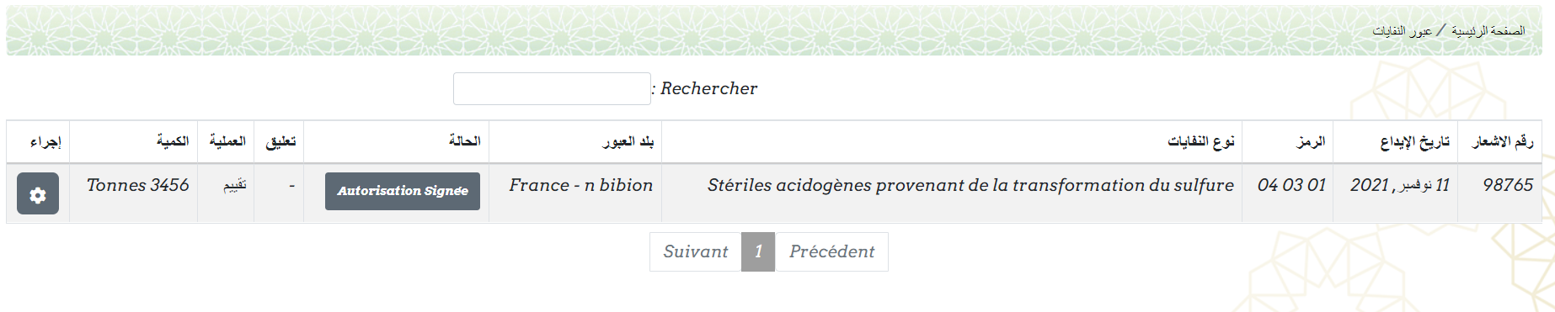إذا تم التوقيع على رسالة، فستشير الحالة إليه